

服务工程与应用
实验报告

题 目 实验1：分析在线课堂系统
学 院 计算学部
专 业 软件工程
学 号 120L022314
学 生 瞿久尧
任 课 教 师 陈源龙老师

哈尔滨工业大学计算学部软件学院
2023.春

实验1:

- 实验目的
能够运用业务流程分析方法对现有系统进行分析
- 实验主要内容及步骤
基于已有web系统进行业务流程分析，包括现有组织形式，系统架构，业务流程

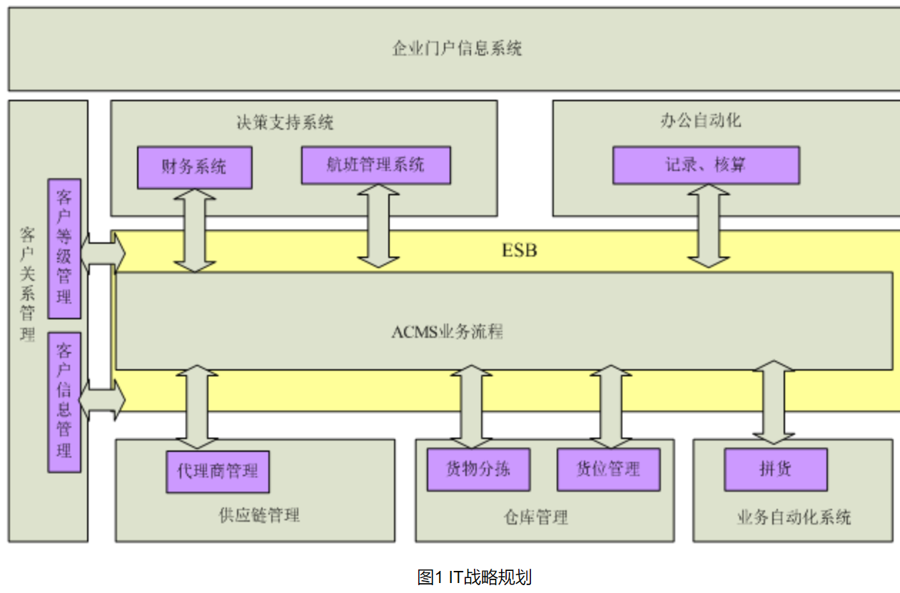
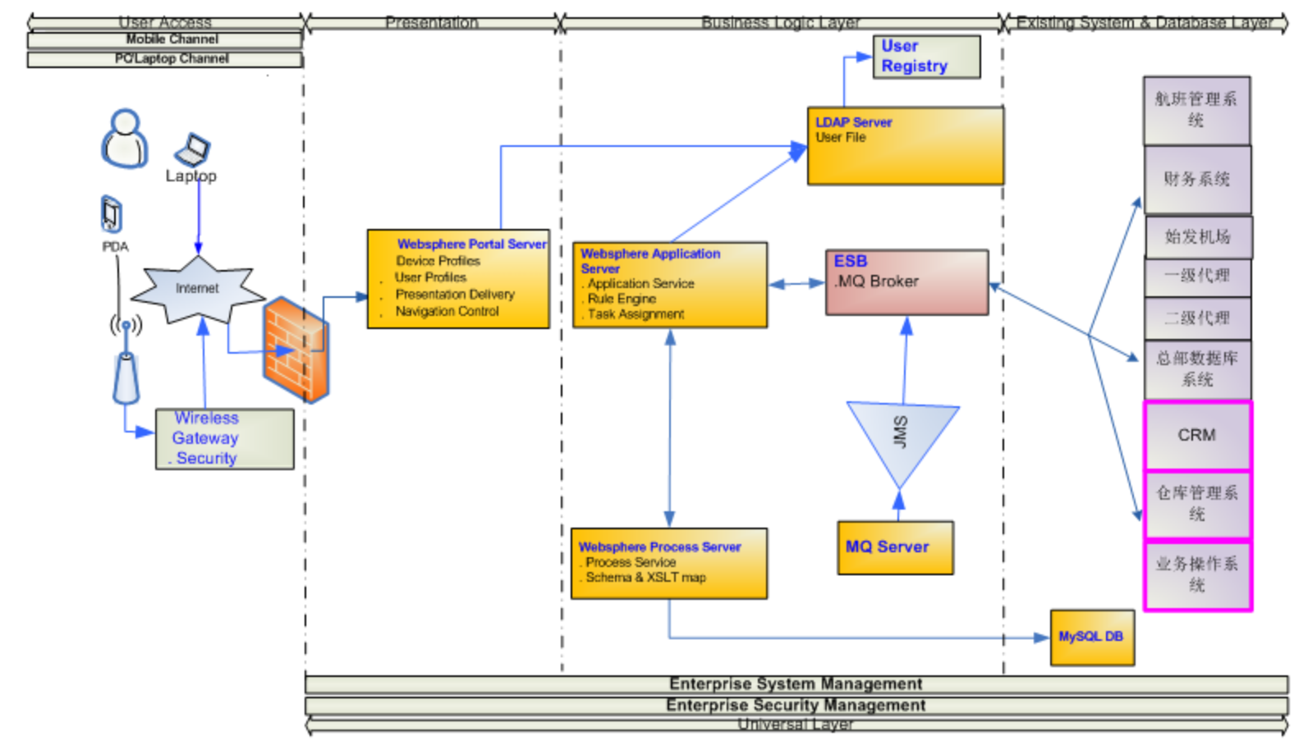

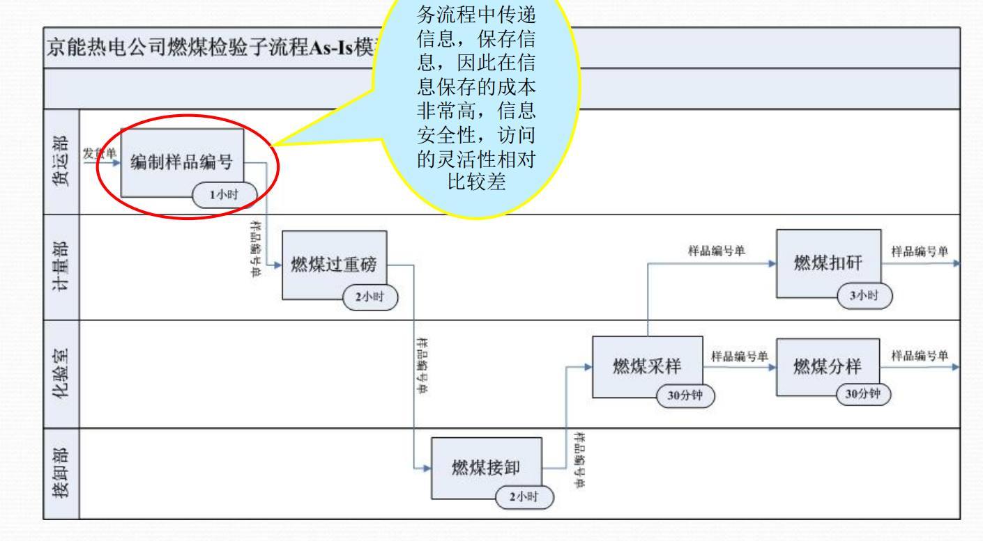
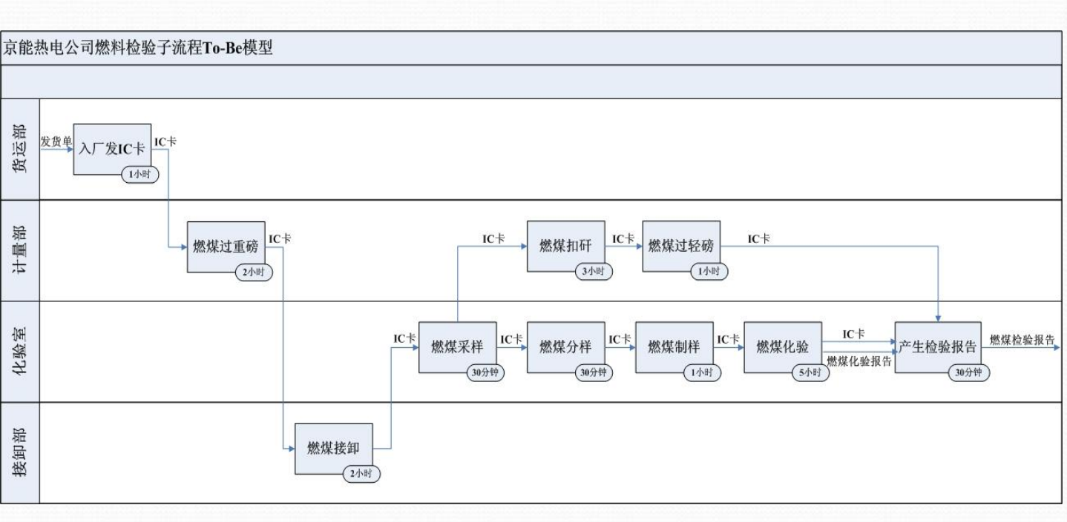
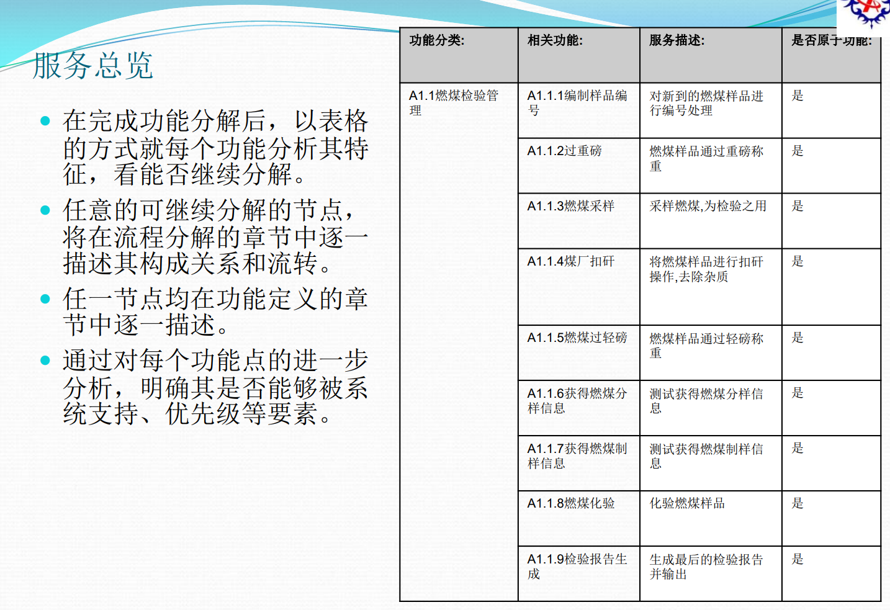

- 实验的步骤及结果
- 实验总结

